两江新区大石坝C01单元05街区015地块项目“1·17”一般高处坠落事故调查报告

编制单位：两江新区人民政府事故调查组
编制时间：2026年5月19日

目 录

一、事故基本情况
（一）事故发生单位情况
（二）事故相关单位情况
（三）工程概况及合同发包情况
（四）事故经过
（五）事故现场情况
（六）事故造成的人员伤亡和直接经济损失
二、事故应急处置及评估情况
三、事故原因分析
（一）直接原因
（二）间接原因
四、对有关责任人员和责任单位的处理意见
（一）建议免予追究责任人员
（二）建议给予行政处罚的个人
（三）建议给予行政处罚的单位
（四）事故相关单位安全生产主体责任落实情况
（五）事故调查中发现的其他问题
（六）监管部门履职情况
五、事故防范措施意见

两江新区大石坝C01单元05街区015地块项目“1·17”一般高处坠落事故调查报告

2026年1月17日12时28分许，在两江新区大石坝街道C01单元05街区015地块B4号楼5层，重庆筑亿城建筑劳务有限公司架子工班组在悬挑架上清除木料过程中，发生一起高处坠落事故，造成一人死亡，直接经济损失120万元。
事故发生后，两江新区人民政府根据《中华人民共和国安全生产法》《生产安全事故报告和调查处理条例》（国务院令第493号）和《重庆市安全生产条例》等有关法律法规之规定，成立了由两江新区应急管理局牵头，区政府办公室、区住房城乡建委、区公安分局、区总工会等为成员的两江新区大石坝C01单元05街区015地块项目“1·17”一般高处坠落事故调查组（以下简称调查组），邀请了区人民检察院和大石坝街道派员参与事故调查工作，调查组按照“科学严谨、依法依规、实事求是、注重实效”和“四不放过”的原则，经过现场勘查、调查取证、综合分析，现已查明了事故原因，认定了事故性质、责任单位及个人，并提出了处理意见及防范事故再次发生的措施建议。
经调查认定，两江新区大石坝C01单元05街区015地块项目“1·17”一般高处坠落事故是一起因工人安全意识淡漠，违章作业，未按规定使用劳动防护用品，事故单位安全管理不到位，作业现场无安全管理人员，未及时发现和消除事故隐患造成的一般生产安全责任事故。现将有关情况报告如下：
一、事故基本情况
（一）事故发生单位情况
1.基本情况：重庆筑亿城建筑劳务有限公司（劳务分包单位，以下简称：筑亿城公司），类型：有限责任公司，统一社会信用代码：91500154MA******4R，住所：重庆市开州区**街道**社区**路**号，法定代表人：宋**，注册资本：伍佰万元整，成立日期：2020年12月11日，营业期限：2020年12月11日至永久。经营范围：许可项目：建筑劳务分包（依法须经批准的项目，经相关部门批准后方可开展经营活动，具体经营项目以相关部门批准文件或许可证件为准）；一般项目：劳务服务（不含劳务派遣），建筑材料销售，土石方工程施工，建筑工程机械与设备租赁（除依法须经批准的项目外，凭营业执照依法自主开展经营活动）。
《建筑业企业资质证书》（编号：D350****96），资质类别及等级：施工劳务不分等级；有效期：2026年6月10日。发证机关：重庆市开州区住房和城乡建设委员会。
2.《安全生产许可证》〔编号：（渝）JZ安许证字[2022]01***4〕，许可范围：建筑施工；有效期：2025年3月18日至2028年3月17日。发证机关：重庆市住房和城乡建设委员会。
（二）事故相关单位情况
1.重庆天拓置业发展有限公司（建设单位，以下简称：天拓置业公司），类型：有限责任公司（外商投资企业法独资），统一社会信用代码：9150010577******5B，住所：重庆市江北区**街**号附**号**-**，法定代表人：余**，注册资本：贰拾壹亿柒仟万元整，成立日期：2005年4月18日。经营范围：许可项目：房地产开发经营；住宅室内装饰装修。（依法须经批准的项目，经相关部门批准后方可开展经营活动，具体经营项目以相关部门批准文件或许可证件为准）；一般项目：房地产经纪，住房租赁；非居住房地产租赁；物业管理；停车场服务。（除依法须经批准的项目外，凭营业执照依法自主开展经营活动）
《房地产开发企业资质证书》（编号：建开企〔2023〕2**7号），资质等级：壹级；发证机关：中华人民共和国住房和城乡建设部。
《建筑工程施工许可证》〔编号：5001052025******01，工程名称：江北区C01单元05街区015地块；建设地址：江北区C01单元05街区013、015地块；建设规模：28262.68平方米；合同工期：2025年1月11日至2027年6月30日。
2.重庆两江建筑工程有限公司（总包单位，以下简称：两江建筑公司），类型：有限责任公司（自然人投资或控股）；统一社会信用代码：9150023462******6E；住所：重庆市开县**街道**大道**段**号附**号**单元**-**；法定代表人：盛*；注册资本：壹亿壹仟万元整；成立日期：1998年5月20日；经营范围：许可项目：各类工程建设活动，建筑物拆除作业（爆破作业除外），住宅室内装饰装修（依法须经批准的项目，经相关部门批准后方可开展经营活动，具体经营项目以相关部门批准文件或许可证件为准）；一般项目：园林绿化工程施工，住宅水电安装维护服务，土石方工程施工（除依法须经批准的项目外，凭营业执照依法自主开展经营活动）。
3.四川省城市建设工程咨询集团有限公司（监理单位，以下简称：城市建设咨询公司），类型：有限责任公司（自然人投资或控股）；统一社会信用代码：9151000070******70；住所：四川省成都市**区**街道**大道**段**号；法定代表人：孙**；注册资本：叁仟陆佰万元整；成立日期：1998年11月23日；经营范围：许可项目：建设工程监理；公路工程监理；水利工程建设监理；........。
企业具有住房和城乡建设部颁发的《工程监理资质证书》，资质证书号：E151****91，资质等级：工程监理综合资质；有效期：至2028年12月22日。
（三）工程概况及合同发包情况
1.工程名称：江北区C01单元05街区013、015地块。
2.工程内容：房建工程。
3.工程承包范围：地基与基础、主体结构、建筑装饰装修、
外立面、屋面、建筑给水排水、建筑电气、建筑节能、智能建筑、通风工程、机电设备安装、消防设施安装、室外工程等，施工建筑面积45418.40平方米。
4.合同发包情况：
（1）2025年1月11日，天拓置业公司（建设单位）与两江建筑公司（总包单位）签订上述工程施工合同，合同工期：计划开工日期：2025年1月11日，计划竣工日期：2027年6月30日，工期总日历天数：901天，合同价为**元。
（2）天拓置业公司（建设单位）与城市建设咨询公司（监理单位）签订了《北滨路33亩住宅项目监理服务合同协议书》，明确总监理工程师为戴**。
（3）2025年1月11日，两江建筑公司（总包单位）与筑亿城公司（劳务分包单位）签订了《重庆北滨路33亩项目总承包工程土建劳务分包合同》，工程名称：重庆北滨路33亩项目总承包工程；建筑面积：45418.40平方米，劳务分包范围：基础、建渣外运、砼、外架、钢筋、模板、粗装修、杂工等。分包合同价款：含税价贰仟贰佰万元整。工期：开工日期：2025年1月11日（具体以甲方书面通知为准），完工日期：2026年8月11日（具体以实际完工时间为准）
（四）事故经过
2026年1月17日11时30分许，筑亿城公司在江北区C01单元05街区015地块项目的架子工田*、蒙**、孔**和一名小工，完成了当天上午的B4号楼5楼悬挑架上的木料清除工作后下班。12时15分许，该4名工人吃完午饭后，在未报申请审批的情况下，准备于12时30分开始上班（《建筑项目非常规时段施工安全管理制度》规定，非常规时段范围指：工作日8时0分前、12时0分至14时0分、18时0分后，以及周末、法定节假日全天。非常规时段作业应向项目部报申请并经审批，方可作业），开始前往B4号楼5楼作业区。蒙**、孔**为一个小组，负责B4号楼面朝嘉陵江方向5楼及悬挑架上的木料清除，将室内的木料搬运至悬挑架，再由塔吊将木料吊运到地面。田*和另一名小工为一个小组，负责B4号楼背朝嘉陵江方向5楼悬挑架上的木料清除。蒙**、孔**二人到达B4号楼5楼作业区后，休息了几分钟便决定开始作业。蒙**开始在室内收集木料，并将木料转运至悬挑架，孔**在悬挑架上，从事与工作无关的视频拍摄和微信发送。12时28分许，蒙**在悬挑架上放木料时，听到孔**一声大喊，转头看去，发现孔**因踩破悬挑架工字钢下方的装饰用塑料吊顶，从悬挑工字钢的空隙坠落至1楼地面。蒙**立即向项目部报告了事故情况，项目部立即安排管理人员赶往事故现场开展救援工作，并拨打了“120”急救电话，孔**经龙湖医院抢救无效于2026年1月17日13时死亡。
（五）事故现场情况
事故现场位于江北区C01单元05街区015地块项目B4号楼5楼，B4号楼5楼悬挑通过工字钢悬挑梁锚固于五层结构。作业现场有安全带、安全绳，设有防护栏和用于固定安全绳的钢丝绳生命线，悬挑架长10.6米，宽5.1米，孔**坠落位置空隙长1.03米，宽0.63米，坠落高度14.75米。天气多云转晴。（见事故现场图）
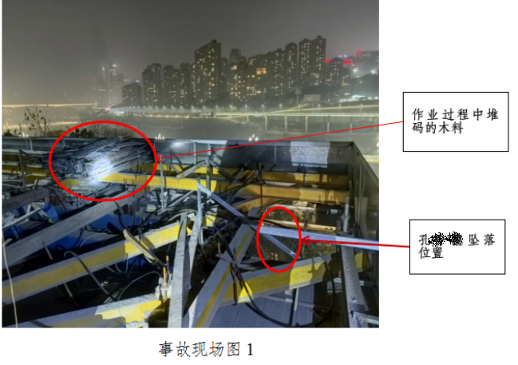

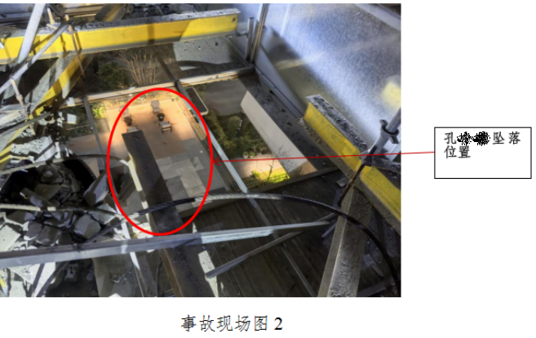

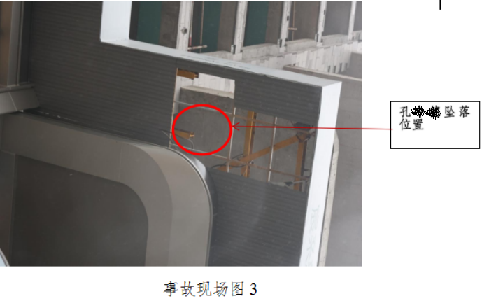

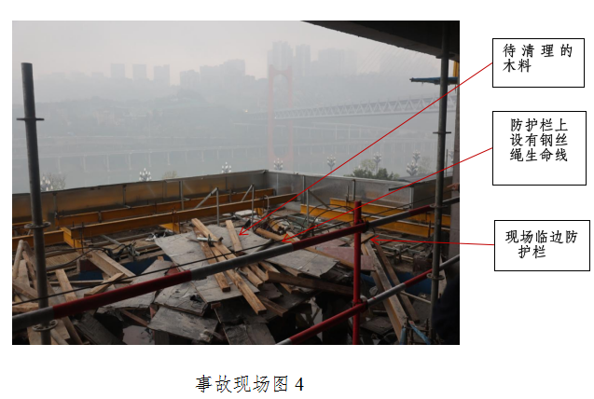

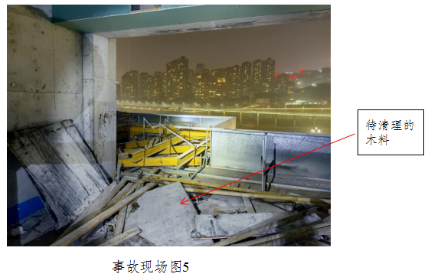

（六）事故造成的人员伤亡和直接经济损失
孔**，男，34岁，身份证号码：500108**********16，家庭地址：重庆市南岸区**坝**村**号**-**，于2025年11月14日进入筑亿城公司，从事架子工作业，持有建筑施工特种作业操作资格证书，操作类别：建筑架子工（普通脚手架），有效期间：2025年10月20日至2027年12月17日，在本次事故中死亡，直接经济损失120万元。
二、事故应急处置及评估情况
事故发生后，该项目部立即组织人员到达事故现场开展救援工作，并拨打“120”急救电话，孔**经龙湖医院抢救无效于2026年1月17日13时死亡。区公安分局、区应急管理局、区住房城乡建委、大石坝派出所、大石坝街道等单位接报后及时赶往现场开展事故善后和调查工作。
经评估，在本次事故中，事故相关单位、政府有关部门及大石坝街道将事故逐级上报，符合要求，应急响应快速，预案启动及时，应急措施得当。
三、事故原因分析
（一）直接原因
孔**安全意识淡漠，在事故项目B4号楼5楼悬挑架上活动过程中，违反操作规程，未佩戴和使用安全带、安全绳，踩破悬挑架工字钢下方的装饰用塑料吊顶，坠落至1楼地面，导致事故发生。
（二）间接原因
筑亿城公司作为劳务单位，未严格落实安全生产主体责任：安全生产管理人员履职不到位。作业现场无安全管理人员，未及时发现和消除孔**所在班组人员未按项目规定作业时间从事作业活动、作业人员未按规定佩戴和使用劳动防护用品、孔**在作业区域从事与工作无关的事情的事故隐患。
四、对有关责任人员和责任单位的处理意见
（一）建议免予追究责任人员
孔**，时为筑亿城公司架子工，安全意识淡漠，违章作业：一是未按项目规定的作业时间上岗作业；二是在悬挑架上未佩戴和使用安全带、安全绳；三是在作业区域从事与工作无关的事情，其行为违反了江北区C01单元05街区015地块项目《建筑项目非常规时段施工安全管理制度》有关规定、《中华人民共和国安全生产法》第五十七条：“从业人员在作业过程中，应当严格落实岗位安全责任，遵守本单位的安全生产规章制度和操作规程，服从管理，正确佩戴和使用劳动防护用品。”之规定，对本次事故发生负有直接责任。
鉴于孔**在本次事故中已死亡，建议免予追究其责任。
（二）建议给予行政处罚的个人
1.宋**，筑亿城公司总经理兼项目经理，未严格履行岗位安全管理责任：未对该项目作业现场进行安全管理，未有效督促、检查涉事项目安全生产工作，未及时发现和消除孔**所在班组人员未按项目规定作业时间从事作业活动、作业人员未按规定佩戴和使用劳动防护用品、孔**在作业区域从事与工作无关的事情的事故隐患，其行为违反了《中华人民共和国安全生产法》第二十一条第五项：“（五）组织建立并落实安全风险分级管控和隐患排查治理双重预防工作机制，督促、检查本单位的安全生产工作，及时消除生产安全事故隐患；”之规定，对本次事故发生负有责任。
建议由区应急管理局按照有关规定给予行政处罚。
2.游*，筑亿城公司涉事项目安全员，未严格履行岗位安全管理责任：一是未将监理2026年1月16日，因建设单位周末展示区开放，下达的关于1月16日18时起暂停展示区B4、A1外架拆除部位（工序）施工的《暂停施工令》，通知到相关作业班组；二是未对作业现场进行安全管理，未及时发现和消除孔**所在班组人员，未按项目规定作业时间从事作业活动、作业人员未按规定佩戴和使用劳动防护用品、孔**在作业区域从事与工作无关的事情的事故隐患，其行为违反了《中华人民共和国安全生产法》第二十五条第一款第五项：“（五）检查本单位的安全生产状况，及时排查生产安全事故隐患，提出改进安全生产管理的建议；”、《中华人民共和国安全生产法》第四十六条第一款：“生产经营单位的安全生产管理人员应当根据本单位的生产经营特点，对安全生产状况进行经常性检查；对检查中发现的安全问题，应当立即处理；不能处理的，应当及时报告本单位有关负责人，有关负责人应当及时处理。检查及处理情况应当如实记录在案。”之规定，对本次事故发生负有责任。
建议由区应急管理局按照有关规定给予行政处罚，由区住房城乡建委按相关规定暂停或者吊销其与安全生产有关的资格。
（三）建议给予行政处罚的单位
筑亿城公司，作为劳务分包单位，未严格落实安全生产主体责任：安全生产管理人员履职不到位。作业现场无安全管理人员，未及时发现和消除孔**所在班组人员未按项目规定作业时间从事作业活动、作业人员未按规定佩戴和使用劳动防护用品、孔**在作业区域从事与工作无关的事情的事故隐患，其行为违反了《中华人民共和国安全生产法》第四十一条第二款：“生产经营单位应当建立健全并落实生产安全事故隐患排查治理制度，采取技术、管理措施，及时发现并消除事故隐患。......”、《中华人民共和国安全生产法》第四十五条：“生产经营单位必须为从业人员提供符合国家标准或者行业标准的劳动防护用品，并监督、教育从业人员按照使用规则佩戴、使用。”、两江建筑公司《架子工安全操作规程》第十二条：“拆除脚手架，周围应设围栏或警戒标志，并设专人看管，禁人入内。”之规定，对本次事故发生负有责任。
建议区应急管理局按照有关规定给予行政处罚。
（四）事故相关单位安全生产主体责任落实情况
1.两江建筑公司（总包单位），针对此工程，一是组建了项目部，相关人员具备工程建设和安全生产管理方面的资格；二是制定了《安全生产责任制度》，明确了包括项目经理在内的各级各类人员的安全职责；三是制定了《安全文明措施费使用管理制度》《安全生产检查制度》《安全培训教育制度》《安全风险分级管控管理制度》《隐患排查治理制度》等安全生产管理制度；四是制定了《架子工安全操作规程》《高空作业安全操作规程》等各工种安全生产操作规程；五是开展了风险辨识，形成了项目重大危险源清单；六是对相关作业人员开展了安全教育培训和技术交底；七是按要求对项目开展了“日、周、月”安全检查，并对检查中发现的问题进行了处理；八是组织开展了防高坠应急演练。
未发现两江建筑公司在本次事故中存在违法行为。
2.城市建设咨询公司（监理单位），一是该公司具有综合监理资质，有相应的资质证书；二是按合同约定组建了监理项目部并配置了具备相关资格的人员；三是编制了《监理规划》《悬挑脚手架监理细则》《安全生产责任制度》；四是按要求开展了相关监理工作；五是于2026年1月16日，因建设单位周末展示区开放，向两江建筑公司下达了关于1月16日18时起暂停展示区B4、A1外架拆除部位（工序）施工的《暂停施工令》。
未发现城市建设咨询公司在本次事故中存在违法行为。
（五）事故调查中发现的其他问题
两江建筑公司涉事项目负责人程喜，未将监理因建设单位周末展示区开放，向两江建筑公司下达的关于1月16日18时起暂停展示区B4、A1外架拆除部位（工序）施工的《暂停施工令》，通知到本公司安全员舒建春、施工员兰毕耀等相关管理人员，导致1月17日上午，兰毕耀已发现该作业班组在B4号楼5楼悬挑架上作业的情况下，未及时进行制止。
建议由区住房城乡建委按照相关规定对两江建筑公司对程喜进行处理。
（六）监管部门履职情况
经查，区住房城乡建委作为行业主管部门，一是召开安全生产工作会议15次，其中主要领导组织召开党委会议研究部署安全生产工作9次，针对节假日、高温汛期组织召开安全生产工作专题会议3次，带队开展房屋市政工程项目安全检查23次；二是委分管领导组织召开春运两会期间、高温汛期和岁末年初3次安全生产工作专题会议，带队开展房屋市政工程项目安全检查35次；三是制定并落实了《2025年安全生产监督检查工作计划》，结合《安全生产治本攻坚三年行动实施方案（2024-2026年）》，全年开展各类安全检查1298次，消除一般安全隐患2166条，消除重大安全隐患8条，发出《隐患整改通知书》54份，《暂停施工令》6份，行政处罚查处违章行为47起，罚款金额16.21万元；四是开展了附着式升降脚手架及起重机械设备专项治理行动，聚焦附着式脚手架专项施工方案、从业人员持证上岗及安全培训情况等方面开展安全专项检查；五是印发了《关于房屋市政工程全面推行“两单两卡”强化一线人员安全生产责任的通知》；六是开展了特种作业人员整治行动。以房屋市政工程重大风险隐患专项排查整治行动为着力点，对各项目特种人员进行排查，摸清辖区内建筑工地持证人员数量，并建立动态管理台账；七是推行施工现场安全生产网格化管理加强非常规时段管控，按照《关于推行房屋市政施工现场安全生产网格化管理的通知》要求，在非常规时段采取“四不两直”的方式对在建项目开展安全巡查；八是采取组织各项目观看“安全生产月”主题宣传片、警示教育片、开展“安全进工地”宣讲、召开房屋市政工程安全专项培训会议、质量安全工作推进会议暨房屋市政工程观摩会议等形式，开展了安全宣传教育培训；九是针对江北区C01单元05街区015地块项目，制定了安全监督工作计划，并按计划开展了19次安全检查，对该项目进行了1次约谈，作出了4次施工安全行政处罚决定书，对该项目人员作出了记3分处理。未发现相关监管人员监管履职不到位的情况。
经查，大石坝街道作为属地监管单位。一是定期召开安全生产与自然灾害防治工作专题会议，持续强化工作部署；二是主要领导、分管理领导定期开展安全检查；三是印发了《大石坝街道突发事件应急预案》《2025年安全生产与自然灾害监督检查计划》《大石坝街道2025年高温汛期安全生产百日攻坚行动方案》《大石坝街道安全生产“党政同责、一岗双责”责任清单》等文件；四是制定了《2025年安全生产与自然灾害监督检查计划》，并按计划开展安全检查699次，覆盖1934家单位；五是开展了安全生产大排查大整治大执法行动。监督检查396次、检查企业商户3876家、发现隐患673处、整改隐患558处；六是对C01单元05街区015地块在建项目，开展安全隐患专项排查整治4次，发现隐患8个，实施常态化日常巡查137次；七是组织各企业观看典型事故警示教育片、组织企业开展应急演练、组织辖区重点企业主要负责人召开复工复产安全专题会议、警示约谈等形式，开展了安全宣传教育培训。未发现相关监管人员监管履职不到位的情况。
五、事故防范措施意见
为了避免和预防类似事故再次发生，上述事故相关单位应从此次事故中吸取血的教训，在以后的工作中，应从以下方面采取预防措施：
（一）认真贯彻执行“安全第一、预防为主、综合治理”的方针，牢固树立“以人为本”的思想，把安全生产工作纳入重要议事日程。
（二）相关单位要切实履行企业安全生产主体责任，健全安全生产责任制，加强安全教育培训，切实提高全员安全生产意识，强化作业现场安全管理工作，严格执行安全生产操作规程，落实隐患排查治理制度，及时发现和消除事故隐患，避免事故发生。
（三）区住房城乡建委和大石坝街道要在本行业、本辖区开展警示教育，督促相关企业举一反三，强化对施工现场的安全管理。要进一步加大安全生产监管力度，督促企业不断完善和落实安全生产责任制，采取有针对性的监督措施，强化企业安全生产主体责任落实，严防类似事故的发生。

两江新区大石坝C01单元05街区015地块
项目“1·17”一般高处坠落事故调查组
2026年5月19日

